E. E. Desembargador Amorim Lima Estagiário: Thiago
Nome:__________________________________________
Serie: ____ Turma: ______ Data:______ Página:____ Páginas: 245-253

Hábito alimentar

Material Utilizado

Embalagens de alimentos diversos

- Observe nas embalagens as tabelas de valor nutricional.

a) O que elas tem em comum? Qual a importância delas estarem presentes nos alimentos?
______________________________________________________________________________________________________________________________________________________
______________________________________________________________________________________________________________________________________________________

b) O que são carboidratos, proteínas, ficras e qual o papel delas dentro da alimentação?

______________________________________________________________________________________________________________________________________________________
______________________________________________________________________________________________________________________________________________________

c) Em relação ao valor nutricional, quanto maior é melhor? Por que?
______________________________________________________________________________________________________________________________________________________
______________________________________________________________________________________________________________________________________________________

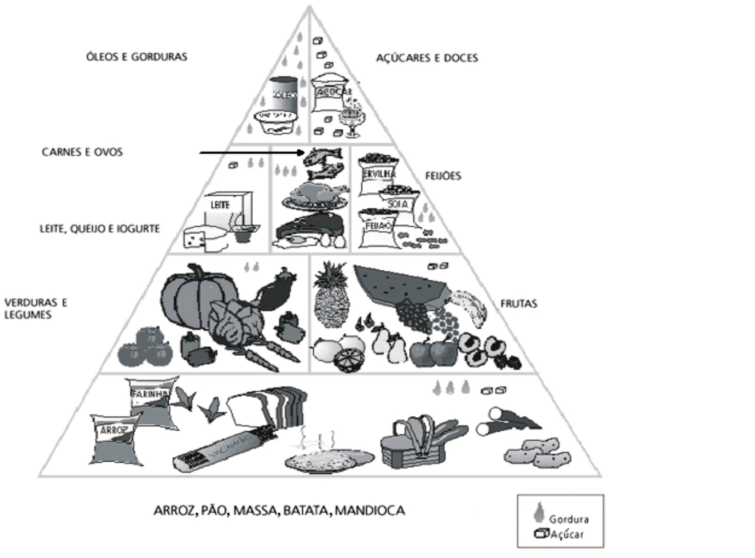

- Observando a pirâmide e levando em consideração a sua alimentação diária, discuta com seus amigos seus hábitos alimentares. Lembrando que a quantidade ideal de calorias ingeridas por um adulto é de mais ou menos 2500 kcal.

- A partir da discussão, monte uma tabela com o que você consome em suas principais refeições

Café da Manhã: __________________________________________________________
__________________________________________________________________________

Almoço:________________________________________________________________________________________________________________________________________________

Jantar:_________________________________________________________________________________________________________________________________________________

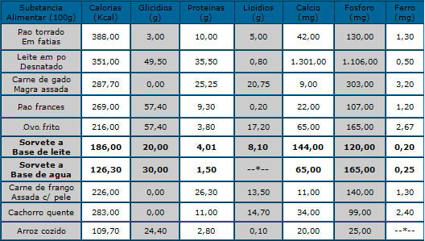

c) Como resolver o problema de alguém que não possui uma dieta rica em alimentos diversificados? O que isso pode causar?
_________________________________________________________________________________________________________________________________________________________________________________________________________________________________

Para uma alimentção balanceada, necessitamos ingerir de tudo um pouco: fibras, proteínas, carboidratos, minerais, etc. Dessa forma nosso organismo funciona da forma adequada e assun podemos ter uma vida amis saudável.

